
OʻZBEKISTON RESPUBLIKASI
OLIY TA’LIM, FAN VA INNOVATSIYALAR VAZIRLIGI
MIRZO ULUGʻBEK NOMIDAGI
OʻZBEKISTON MILLIY UNIVERSITETI
FIZIKA FAKULTETI
2-bosqich TF-2301 guruh talabasi
Hayitboyeva Madinaning
Tezlatkichlar fizikasi fanidan
“Magnit linzalar va ularning qo’llanilishi” mavzusida bajargan
KURS ISHI
Qabul qildi: Xurshid X.
Topshirdi:Hayitboyeva M.

MUNDARIJA
I. Kirish ....................................................................................................... 3
II. Asosiy qism ............................................................................................ 5
2.1. Magnit linzalar haqida umumiy tushuncha........….........................…... 5
2.2.Magnit linzalarning ishlash prinsipi va fizik asoslari.........……………..9
2.3.Magnit linzalarning qo’llanilish sohalari…………………………… ..14
III. Xulosa.................................................................................................. 24
IV. Foydalanilgan adabiyotlar ................................................................ 25

I.KIRISH
Hozirgi zamon ilm-fan va texnologiya sohalarida zaryadlangan zarralarni boshqarish va yo‘naltirish muhim ahamiyat kasb etadi. Ayniqsa, elektron optika, yuqori aniqlikdagi elektron mikroskoplar va zarralar tezlatkichlarida magnit linzalardan keng foydalanilmoqda. Magnit linzalar zaryadlangan zarralarning harakat trayektoriyasiga magnit maydon yordamida ta’sir etib, ularni kerakli yo‘nalishga burish yoki bir nuqtaga jamlash imkonini beradi.
Kurs ishining dolzarbligi: Optik linzalar singari, magnit linzalar ham "fokslash" xususiyatiga ega bo‘lib, ular yorug‘lik nurlari o‘rniga zaryadlangan zarralarni boshqaradi. Bu jarayonning nazariy asoslari va amaliy qo‘llanilishi zamonaviy fizika va texnika rivojida katta o‘rin tutadi. Bugungi kunda magnit linzalarsiz yuqori aniqlikdagi elektron mikroskoplar, zarralar tezlatkichlari va ayrim diagnostik tibbiy asbob-uskunalarni tasavvur qilish qiyin.
Ushbu kurs ishida magnit linzalarning tuzilishi, ishlash prinsipi, turlari va ularning zamonaviy texnologiyadagi asosiy qo‘llanilish sohalari batafsil o‘rganiladi. Mavzuning dolzarbligi shundaki, magnit linzalar nafaqat ilmiy tadqiqotlarda, balki sanoat va meditsina sohalarida ham tobora keng qo‘llanilmoqda.
Kurs ishining maqsadi: Magnit linzalar va ularning qo’llanilish sohalari bilan tanishib chiqish.
Kurs ishining vazifalari:
- Magnit linzalar haqida umumiy tushunchalarini ko’rib chiqish;
- Magnit linzalarning ishlash prinsipi va fizik asoslarini tahlil qilish;
- Magnit linzalarning qo’llanilish sohalarini o’rganish;

II.ASOSIY QISM.
2.1 Magnit linzalar haqida umumiy tushunchalari
Fizikada zaryadlangan zarralarning harakat trayektoriyasiga ta’sir ko‘rsatish va ularni boshqarish muhim masalalardan biri hisoblanadi. Ayniqsa, elektron optikasi, elektron mikroskopiya, zarralar tezlatkichlari va boshqa ilg‘or texnologiyalarda bunday boshqaruv usullari keng qo‘llaniladi. Shu maqsadda qo‘llaniladigan eng samarali vositalardan biri bu — magnit linzalardir. Magnit linzalar orqali zaryadlangan zarralarning harakat yo‘nalishini o‘zgartirish, ularni bir nuqtaga jamlash va kerakli trayektoriya bo‘ylab boshqarish mumkin. Bu bo‘limda magnit linzalarning ta’rifi, ishlash prinsipi va turlari haqida batafsil ma’lumot beriladi.
Magnit linzalar, aslida, maxsus shakllangan magnit maydonlar bo‘lib, ular orqali o‘tayotgan zaryadlangan zarralarning harakat yo‘nalishiga Lorens kuchi ta’sir etadi. Ushbu kuch zaryadlangan zarra harakat trayektoriyasini ma’lum qonuniyatlarga binoan buradi yoki yo‘naltiradi. Oddiy optik linzalar yorug‘lik nurlarini sindirib yoki qaytarib, ularni jamlash vazifasini bajarsa, magnit linzalar elektronlar, protonlar yoki boshqa zaryadlangan zarralarni magnit maydon yordamida boshqaradi.
Magnit linzalar haqida gapirganda, avvalo, ularning asosiy ishlash prinsipini tushunib olish muhim. Zaryadlangan zarra magnit maydon ichida harakat qilganda unga Lorens kuchi ta’sir qiladi. Lorens kuchi kuchli magnit maydon ta’sirida zarraning harakat yo‘nalishini o‘zgartiradi. Natijada zarra ma’lum trayektoriya bo‘ylab harakat qiladi. Agar magnit maydon ma’lum geometrik shaklga ega bo‘lsa, masalan, silindrsimon yoki konussimon shaklda bo‘lsa, bu zarralarning harakati linza effekti beradi. Boshqacha qilib aytganda, zarralar bir nuqtaga jamlanadi yoki kerakli yo‘nalishda fokuslanadi.
Optik linzalar va magnit linzalar o‘rtasida muayyan o‘xshashlik mavjud. Optik linza yorug‘lik nurini sinishi yoki qaytishi orqali fokuslaydi. Magnit linza esa zaryadlangan zarralar trayektoriyasiga magnit maydon orqali ta’sir ko‘rsatadi. Shu jihatdan ular elektron optikasining asosiy elementlaridan biri sanaladi. Masalan, elektron mikroskoplar va zarralar tezlatkichlarining deyarli barchasida magnit linzalar asosiy boshqaruv elementi sifatida qo‘llaniladi.
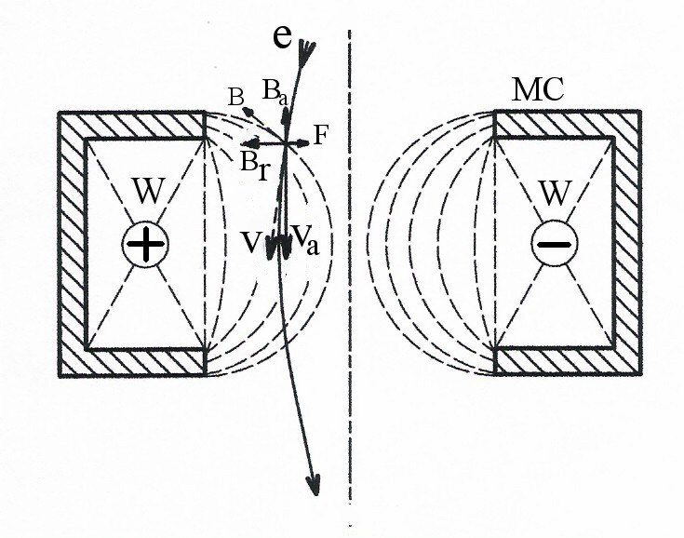
Magnit linzalarning asosiy turlari mavjud. Ular tuzilishi va magnit maydon shakliga qarab farqlanadi. Birinchi navbatda, solenoid tipidagi magnit linzalar haqida to‘xtalish kerak. Bu linzalar odatda bir nechta o‘ramli simlar orqali hosil qilinadigan silindrsimon magnit maydon yaratish prinsipi asosida ishlaydi. Solenoid ichida hosil bo‘ladigan magnit maydon bir tekis va yo‘nalgan bo‘lib, bu maydon ichidan o‘tayotgan zaryadlangan zarralarga Lorens kuchi ta’sir etadi va ularning trayektoriyasini o‘zgartiradi.
Ikkinchi turdagi magnit linzalar — bu elektromagnit linzalar. Ular solenoid tipidagi linzalar asosida ishlab chiqilgan bo‘lib, ko‘proq kuchli magnit maydon yaratish uchun maxsus metall yadro va magnitlashtiruvchi sim o‘ramlar ishlatiladi. Elektromagnit linzalar orqali yuqori energiyali zarralarni ham boshqarish mumkin. Shuningdek, bu linzalar yordamida zarralar nurini toraytirish va kerakli trayektoriya bo‘ylab fokuslash imkoni yaratiladi.
Yana bir turi — doimiy magnit asosidagi linzalardir. Bunday linzalar doimiy magnitlar yordamida yaratilgan magnit maydon asosida ishlaydi. Bu linzalar ko‘proq kichik laboratoriya tajribalari yoki kam energiyali zarralar oqimi uchun qo‘llaniladi. Doimiy magnitli linzalar afzalligi shundaki, ular uchun tashqi elektr energiya manbasi talab qilinmaydi va ularning ishlashi barqaror bo‘ladi.
Magnit linzalar yordamida zarralarning trayektoriyasini boshqarish fizikada keng tadqiq etilgan masalalardan biridir. Zaryadlangan zarra magnit maydon ichida harakat qilganda unga ta’sir etadigan Lorens kuchi quyidagi formula bilan ifodalanadi:
F = q(v × B)
Bu yerda F — Lorens kuchi, q — zaryad, v — zarra tezligi, B — magnit induksiya vektori. Ushbu kuch ta’sirida zaryadlangan zarra aylana yoki spiralsimon trayektoriya bo‘ylab harakat qiladi. Agar magnit maydon shakli ma’lum geometrik tuzilishga ega bo‘lsa, zarralar harakati fokuslanadi yoki yo‘naltiriladi.
Magnit linzalar orqali zarralar nurini fokuslash jarayoni optik linzalardagi yorug‘lik nurlarining fokuslanishiga o‘xshaydi. Masalan, solenoid tipidagi magnit linza ichidan o‘tgan elektron nuri ma’lum masofada bir nuqtaga jamlanishi mumkin. Bu nuqta fokus nuqtasi deb ataladi. Agar zarra energiyasi yoki magnit maydon kuchi o‘zgartirilsa, fokus nuqtasi ham o‘zgaradi. Shu tariqa, magnit linza yordamida zarralar oqimini toraytirish, yoyish yoki ma’lum shaklga keltirish mumkin.
Shuningdek, magnit linzalarning yana bir muhim funksiyasi bu — zarralar nurining divergentsiyasini kamaytirishdir. Elektron mikroskoplarda rasm sifati yuqori bo‘lishi uchun zarralar oqimi imkon qadar tor va parallel bo‘lishi talab qilinadi. Bunga erishish uchun bir nechta magnit linzalar ketma-ket joylashtiriladi va ular yordamida elektron nurining yoyilishi kamaytiriladi.
Hozirgi kunda magnit linzalar turli sohalarda keng qo‘llanilmoqda. Masalan, elektron mikroskoplarda yuqori aniqlikdagi rasm olish uchun zaruriy bo‘lgan tor va parallel elektron nurini hosil qilishda, zarralar tezlatkichlarida esa yuqori energiyali zarralarning trayektoriyasini boshqarishda magnit linzalardan foydalaniladi. Shuningdek, meditsina sohasida ba’zi diagnostik asbob-uskunalarda, kosmik texnologiyalarda va sanoatda ham magnit linzalarning qo‘llanilishi kengayib bormoqda.
Magnit linzalar haqida ilmiy tadqiqotlar ham to‘xtamayapti. Yangi materiallardan yasalgan magnit linzalar, yuqori energiyali zarralar uchun mo‘ljallangan supero‘tkazuvchi magnit linzalar va boshqa zamonaviy konstruksiyalar ishlab chiqilmoqda. Ayniqsa, supero‘tkazuvchi materiallar asosida tayyorlangan magnit linzalar elektr energiyasini tejash, yuqori magnit induksiya yaratish va issiqlik chiqishini kamaytirish imkonini beradi.
Shu tariqa, magnit linzalar zamonaviy ilm-fan va texnologiyaning ajralmas qismiga aylanib ulgurgan. Ularning nazariy asoslarini chuqur o‘rganish, yangi konstruksiyalar ishlab chiqish va amaliy qo‘llanilishini kengaytirish esa fizik olimlar va muhandislarning oldidagi dolzarb vazifalardan biri bo‘lib qolmoqda.
Magnit linzalar haqida umumiy tushuncha shuni ko‘rsatadiki, ularning ishlash prinsipi Lorens kuchi ta’siriga asoslangan bo‘lib, zaryadlangan zarralarni boshqarish va fokuslashda samarali vosita hisoblanadi. Ularning turlari va konstruksiyasi esa magnit maydon shakli va kuchiga bog‘liq holda farqlanadi. Har bir turdagi magnit linzaning o‘ziga xos afzallik va kamchiliklari mavjud bo‘lib, ular muayyan sohalarda mos ravishda qo‘llaniladi.

2.2. Magnit linzalarning ishlash prinsipi va fizik asoslari
Zamonaviy fizika va texnologiyaning rivojlanishi bilan zaryadlangan zarralarning harakatini boshqarish muhim ahamiyat kasb etmoqda. Bu jarayonda magnit linzalar asosiy vositalardan biri sifatida xizmat qiladi. Magnit linzalar yordamida zaryadlangan zarralarning harakat yo‘nalishini o‘zgartirish, ularni fokuslash va kerakli trayektoriya bo‘ylab boshqarish mumkin. Bu bo‘limda magnit linzalarning ishlash prinsipi va fizik asoslari haqida batafsil ma’lumot beriladi.
Lorens kuchi va zaryadlangan zarralarning harakati
Magnit linzalarning ishlash prinsipi Lorens kuchiga asoslanadi. Zaryadlangan zarra magnit maydon ichida harakat qilganda unga magnit kuchi ta’sir etadi, bu kuch esa zarraning harakat yo‘nalishini o‘zgartiradi. Lorens kuchi magnit maydonning kuchi, zarra zaryadi va harakat tezligiga bog‘liq bo‘ladi. Natijada zarra magnit maydon ichida aylana yoki spiralsimon trayektoriya bo‘ylab harakat qiladi. Agar magnit maydon ma’lum shakl va konfiguratsiyaga ega bo‘lsa, zarraning trayektoriyasi kerakli nuqtaga jamlanadi yoki yo‘naltiriladi. Shu tariqa, magnit linzalar orqali zaryadlangan zarralarni boshqarish imkoniyati yuzaga keladi.
Magnit linzalar va ularning ishlash prinsipi
Magnit linzalar, aslida, maxsus shakllangan magnit maydonlar bo‘lib, ular orqali o‘tayotgan zaryadlangan zarralarning harakat yo‘nalishiga Lorens kuchi ta’sir etadi. Ushbu kuch zaryadlangan zarra harakat trayektoriyasini ma’lum qonuniyatlarga binoan buradi yoki yo‘naltiradi. Oddiy optik linzalar yorug‘lik nurlarini sindirib yoki qaytarib, ularni jamlash vazifasini bajarsa, magnit linzalar elektronlar, protonlar yoki boshqa zaryadlangan zarralarni magnit maydon yordamida boshqaradi.
Magnit linzalar turli shakl va konfiguratsiyalarda bo‘lishi mumkin. Ularning eng oddiy turi solenoid tipidagi magnit linzalar bo‘lib, bu linzalar odatda bir nechta o‘ramli simlar orqali hosil qilinadigan silindrsimon magnit maydon yaratish prinsipi asosida ishlaydi. Solenoid ichida hosil bo‘ladigan magnit maydon bir tekis va yo‘nalgan bo‘lib, bu maydon ichidan o‘tayotgan zaryadlangan zarralarga Lorens kuchi ta’sir etadi va ularning trayektoriyasini o‘zgartiradi.
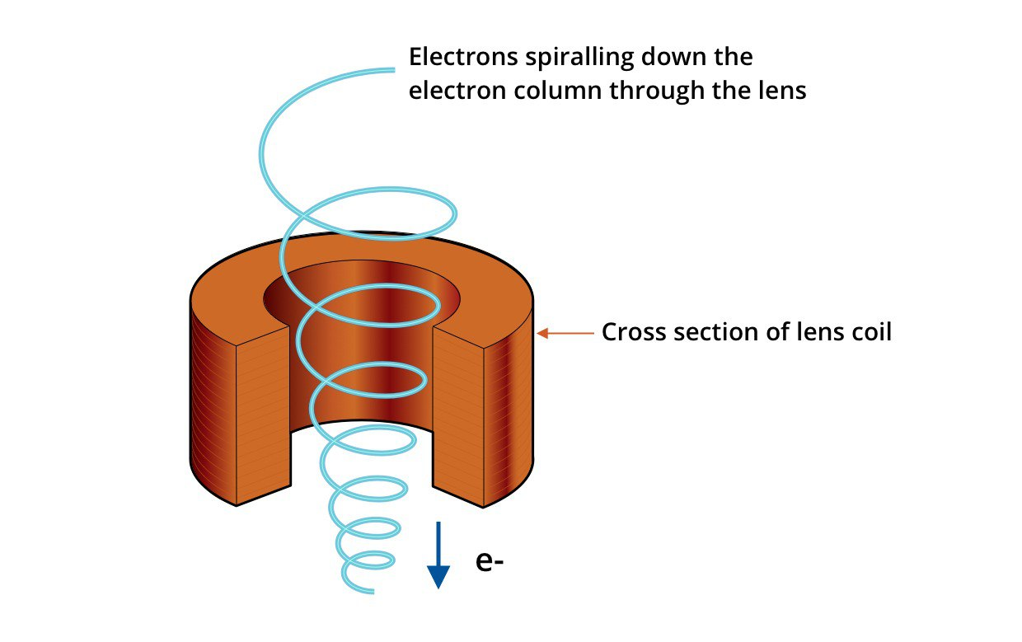
Magnit linzalarning fizik asoslari
Magnit linzalar fizikasi Lorens kuchi qonuniga asoslanadi. Zaryadlangan zarra magnit maydon ichida harakat qilganda unga magnit kuchi ta’sir etadi, bu kuch esa zarraning harakat yo‘nalishini o‘zgartiradi. Lorens kuchi magnit maydonning kuchi, zarra zaryadi va harakat tezligiga bog‘liq bo‘ladi. Natijada zarra magnit maydon ichida aylana yoki spiralsimon trayektoriya bo‘ylab harakat qiladi. Agar magnit maydon ma’lum shakl va konfiguratsiyaga ega bo‘lsa, zarraning trayektoriyasi kerakli nuqtaga jamlanadi yoki yo‘naltiriladi. Shu tariqa, magnit linzalar orqali zaryadlangan zarralarni boshqarish imkoniyati yuzaga keladi.
Magnit linzalar va elektron optikasi
Magnit linzalar elektron optikasining asosiy elementlaridan biri sanaladi. Masalan, elektron mikroskoplar va zarralar tezlatkichlarining deyarli barchasida magnit linzalar asosiy boshqaruv elementi sifatida qo‘llaniladi. Elektron mikroskoplarda yuqori aniqlikdagi rasm olish uchun zaruriy bo‘lgan tor va parallel elektron nurini hosil qilishda, zarralar tezlatkichlarida esa yuqori energiyali zarralarning trayektoriyasini boshqarishda magnit linzalardan foydalaniladi.
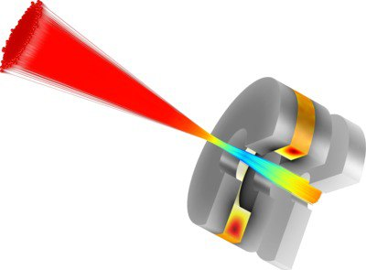
Magnit linzalar zamonaviy ilm-fan va texnologiyaning ajralmas qismiga aylanib ulgurgan. Ularning nazariy asoslarini chuqur o‘rganish, yangi konstruksiyalar ishlab chiqish va amaliy qo‘llanilishini kengaytirish esa fizik olimlar va muhandislarning oldidagi dolzarb vazifalardan biri bo‘lib qolmoqda. Magnit linzalar haqida umumiy tushuncha shuni ko‘rsatadiki, ularning ishlash prinsipi Lorens kuchi ta’siriga asoslangan bo‘lib, zaryadlangan zarralarni boshqarish va fokuslashda samarali vosita hisoblanadi. Ularning turlari va konstruksiyasi esa magnit maydon shakli va kuchiga bog‘liq holda farqlanadi. Har bir turdagi magnit linzaning o‘ziga xos afzallik va kamchiliklari mavjud bo‘lib, ular muayyan sohalarda mos ravishda qo‘llaniladi.
Magnit linzalar — bu zaryadlangan zarralar oqimining trayektoriyasini magnit maydon ta’sirida boshqarish uchun ishlatiladigan qurilmalardir. Ular ayniqsa yuqori energiyali fizik tajribalarda, zarralar tezlatkichlarida, elektron mikroskoplarda va tibbiyot sohasidagi ba’zi apparatlarda keng qo‘llaniladi. Ushbu bo‘limda magnit linzalarning asosiy ishlash prinsipi va ular turlarining ilmiy tavsifi beriladi.
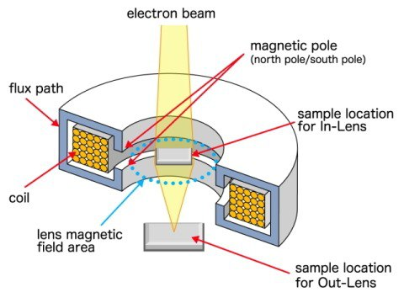
Magnit linzalarning ishlash prinsipi
Magnit linzalar zaryadlangan zarralarga magnit maydon ta’sirida Lorents kuchi ta’sir etishi asosida ishlaydi. Fizikada ma’lumki, zaryadlangan zarra magnit maydon ichida harakatlanayotgan bo‘lsa, unga perpendikulyar yo‘nalishda Lorents kuchi ta’sir qiladi. Bu kuch zarraning harakat yo‘nalishini o‘zgartiradi va uni ma’lum trayektoriyaga buradi. Shu asosda magnit linzalar ham zaryadlangan zarralar oqimini kerakli yo‘nalishda boshqaradi.
Magnit linzalar o‘zining shakli va magnit maydonining kuchlanishiga qarab zarralarni tor nurga jamlash (fokuslash), ularni burish yoki to‘g‘rilash imkoniyatiga ega. Shuningdek, ular yordamida zarralar oqimi diametrini, zichligini va burchak tezligini sozlash mumkin.
Agar magnit linzaning magnit maydoni simmetrik shaklda tashkil etilgan bo‘lsa, zarralar oqimi markazga tomon jamlanadi va fokuslanadi. Magnit maydon kuchi qanchalik kuchli bo‘lsa, zarralar shunchalik tezroq trayektoriyasini o‘zgartiradi. Shu sababli magnit linzalar zarralar energiyasiga va massaga qarab alohida sozlanadi.
Magnit linzalar turlari
Magnit linzalar tuzilishi va vazifasiga ko‘ra bir necha turga bo‘linadi. Har bir tur o‘zining konstruktiv xususiyatlariga va qo‘llanilish sohasiga ega.
Solenoid tipidagi magnit linzalar
Bu turdagi magnit linzalar silliq sim o‘ramli solenoid shaklida tayyorlanadi. Ularning ichki qismida magnit maydon chiziqlari parallel va markaziy o‘q bo‘ylab joylashadi. Bu esa zarralar oqimini markaziy nuqtaga jamlash imkonini beradi. Solenoid tipidagi magnit linzalar elektron mikroskoplar va ayrim tezlatkichlarda keng qo‘llaniladi.
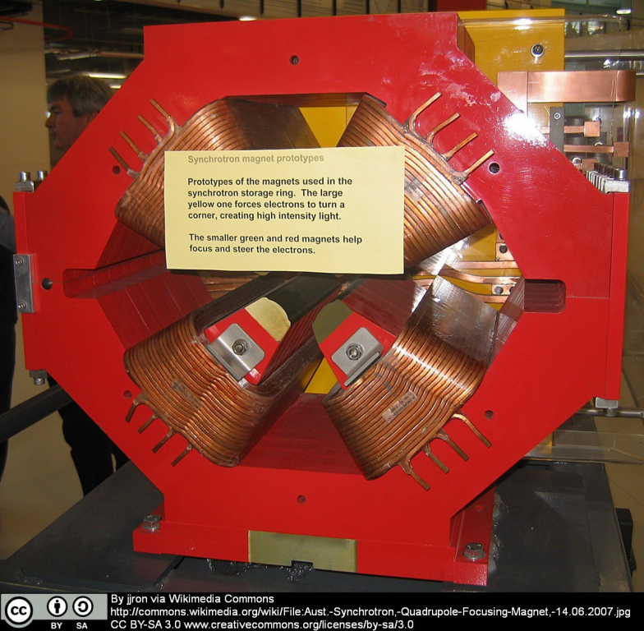
Kvadrupol tipidagi magnit linzalar
Kvadrupol linzalar to‘rt qismli magnitdan iborat bo‘lib, zarralar oqimini ikkita o‘qda fokuslaydi, qolgan ikkita o‘qda esa defokuslaydi. Shu tariqa zarralar oqimi kerakli shakl va trayektoriya bilan boshqariladi. Bu linzalar zarralar tezlatkichlarining murakkab tizimlarida va zamonaviy ilmiy tajribalarda juda keng foydalaniladi.
Sixtupole magnit linzalar ilmiy va sanoat tadqiqotlarida zarrachalarni boshqarish uchun ishlatiladigan muhim qurilmalardir. Bu linzalar, olti qutbli magnit maydon hosil qilib, zarrachalar beamining yo‘nalishini o‘zgartiradi va uning shaklini boshqaradi. Sixtupole linzalar, odatda, tezlatgichlar, zarracha kollayderlari, va elektron mikroskoplarida qo‘llaniladi.
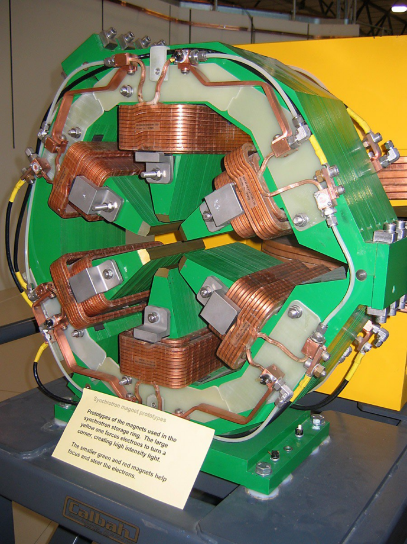
Sixtupole Magnit Linzalarining Ishlash Prinsipi
Sixtupole magnit linza, magnetik maydonni manipulyatsiya qilish uchun olti qutbga ega bo‘ladi. Boshqacha qilib aytganda, bu linzalar oltita magnit qutbni birlashtiradi, shuning uchun ularning ta'siri dipol (ikki qutb) yoki kvadrupol (to‘rtta qutb) linzalarga qaraganda murakkabroq va nozikroq bo‘ladi. Sixtupole linzaning asosi – zarrachalarni markazga yaqinlashtirish va yo‘nalishini aniqlashda yordam berishdir. Zarrachalar linzadan o‘tganda, ular o‘z yo‘nalishini va tezligini o‘zgartirishi mumkin, bu esa zarracha beamining optimal yo‘nalishini saqlashda muhim rol o‘ynaydi.
Sixtupole Linzalarining Qo‘llanilishi
Sixtupole magnit linzalar zarrachalar yoki nurlarning yo‘nalishini aniq boshqarish talab etilgan turli sohalarda qo‘llaniladi. Ular zarracha tezlatgichlari, masalan, Large Hadron Collider (LHC), va elektron mikroskoplarda keng qo‘llaniladi. Zarrachalar beamini nazorat qilish va yo‘nalishini aniq belgilash uchun sixtupole linzalar zarur bo‘ladi. Shuningdek, sixtupole linzalar aberatsiyani kamaytirishda va beam shaklini to‘g‘rilashda yordam beradi, bu esa yuqori sifatli natijalarni olishda muhim ahamiyatga ega.
Sixtupole magnit linzalar, olti qutbli magnit maydonni hosil qilib, zarrachalar beamining yo‘nalishini va shaklini boshqarishga imkon beradi. Ular ilg‘or ilmiy uskunalar, xususan, zarracha tezlatgichlari va mikroskoplarda ishlatiladi. Sixtupole linzalar, zarrachalar harakatini nozik boshqarish orqali, ilmiy tadqiqotlarda aniq va samarali natijalarga erishish imkonini beradi. Bu linzalar magnit maydonlarning samarali foydalanishiga misol bo‘lib, ular zamonaviy ilmiy asbob-uskunalarda eng muhim texnologiyalardan biridir.
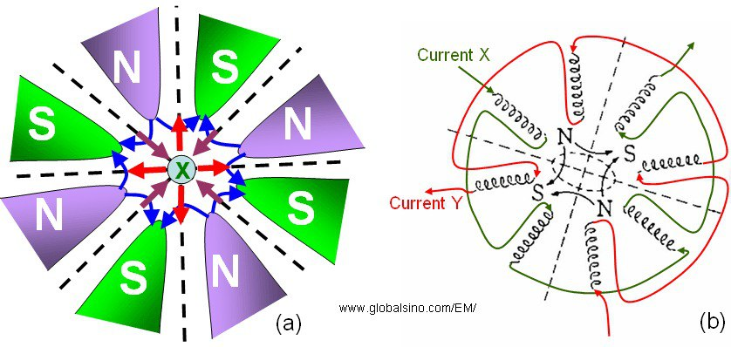
Oktupol tipidagi magnit linzalar
Oktupol linzalar sakkizta magnitdan tashkil topadi. Ular zarralar oqimining yuqori darajadagi fokuslash va defokuslash jarayonlarini amalga oshiradi. Oktupol linzalar ko‘pincha murakkab tezlatkichlar, plazma fizikasi tajribalari va kvant optikasi qurilmalarida ishlatiladi.
Elektromagnit linzalar
Bu linzalar elektr tokidan quvvat oluvchi magnit o‘ramlaridan iborat bo‘ladi. Ularning magnit maydoni o‘zgaruvchan bo‘lib, boshqarilishi mumkin. Elektromagnit linzalar yordamida zarralar oqimini real vaqt rejimida nazorat qilish va tezkor sozlash imkoniyati yaratiladi. Bu esa tajribaviy fizikada va zamonaviy mikroskop tizimlarida juda qo‘l keladi.
Magnit linzalarning asosiy xususiyatlari
Magnit linzalarning muhim texnik va fizik xususiyatlari mavjud. Ular quyidagilardan iborat:
Fokuslash kuchi — zarralar oqimini qanchalik tor nuqtaga jamlashi;
Magnit maydon kuchi — zarraning harakatiga ta’sir etuvchi kuchlanish darajasi;
Trayektoriya boshqarish imkoniyati — zarraning burilish burchagini va yo‘nalishini boshqarish quvvati;
Tezkorlik va sozlanish imkoniyati — magnit maydon kuchlanishini tez va aniq sozlash qobiliyati.
Ushbu xususiyatlar magnit linzalarning konstruksiyasi, magnit maydonining shakli va elektr tok kuchiga bog‘liq holda belgilanadi. Har bir tajriba va qurilma uchun magnit linza alohida hisob-kitob asosida tanlanadi.
Magnit linzalarni hisoblash va loyihalash
Magnit linzalar bilan ishlash jarayonida ularning magnit maydoni kuchlanishini, fokuslash burchagini va zarralar trayektoriyasini oldindan hisoblash juda muhim. Buning uchun maxsus matematik modellar va fizik formulalardan foydalaniladi. Lorents kuchi va zarraning impuls momenti asosida trayektoriya chizig‘i va magnit linzaning zaruriy parametrlari aniqlanadi.
Masalan, zaryadlangan zarra magnit maydon ichida aylana yoki spiral shaklda harakatlanadi. Agar magnit maydon bir jinsli bo‘lsa, trayektoriya aylana shaklida bo‘ladi. Magnit maydonning kuchlanishi oshganda aylana radiusi kichrayadi va zarraning tezligi kamayadi. Shu tarzda magnit linzaning magnit maydoni va geometrik o‘lchamlariga qarab zarraning harakat yo‘li oldindan belgilab olinadi.
Zamonaviy magnit linzalar konstruksiyasi
Bugungi kunda magnit linzalar zamonaviy materiallardan va yuqori texnologik uslublar asosida tayyorlanmoqda. Ularning magnit yadro materiallari yuqori magnitlanish xususiyatiga ega bo‘lishi lozim. Shuningdek, elektromagnit linzalar uchun issiqlik ajralishini kamaytiruvchi sovutish tizimlari o‘rnatiladi.
Magnit linzalar elektron mikroskop, tezlatkich, plazma qurilmalari va tibbiy uskunalarga integratsiya qilingan holda ishlaydi. Zamonaviy kompyuter boshqaruv tizimlari esa magnit maydon kuchlanishini aniq nazorat qiladi va tajriba jarayonini xavfsiz va samarali bajarishga yordam beradi.

2.3. Magnit linzalarning qo‘llanilishi
Zamonaviy ilm-fan va texnologiya taraqqiyoti bilan magnit linzalar turli sohalarda keng qo‘llanila boshladi. Ayniqsa, yuqori energiyali fizik tadqiqotlarda, tibbiyot sohasida va zamonaviy texnologik qurilmalarda magnit linzalarning o‘rni beqiyosdir. Bu bo‘limda magnit linzalarning asosiy qo‘llanilish sohalari va ulardan foydalanishning ilmiy va amaliy ahamiyati haqida so‘z yuritiladi.
Zarralar tezlatkichlarida
Magnit linzalarning eng muhim qo‘llanilish sohasi bu — zarralar tezlatkichlaridir. Zarralar tezlatkichlari yadro fizikasi, kvant mexanikasi va yuqori energiya fizikasi kabi yo‘nalishlarda ilmiy tadqiqotlar olib borishda asosiy vosita hisoblanadi. Ushbu qurilmalarda elektronlar, protonlar yoki boshqa zaryadlangan zarralarning harakat trayektoriyasini kerakli nuqtaga yo‘naltirish uchun aynan magnit linzalardan foydalaniladi.
Masalan, katta energiyaga ega bo‘lgan zarralarni tor nurga jamlash, ularni kerakli burchak ostida burish yoki ularning trayektoriyasini to‘g‘rilash magnit linzalar yordamida amalga oshiriladi. Shu tariqa, tezlatkichlar ichidagi zarralar to‘qnashuvi yoki sinov jarayonlari uchun kerakli shart-sharoitlar yaratiladi.
Elektron mikroskoplarda
Magnit linzalarning yana bir muhim qo‘llanilish sohasi bu — elektron mikroskoplardir. Oddiy optik mikroskoplarning aniqligi to‘lqin uzunligi cheklovi tufayli ma’lum chegaragacha yetadi. Biroq, elektron mikroskoplarda esa juda kichik uzunlikdagi elektron nurlari qo‘llaniladi va ularning trayektoriyasini boshqarish, fokuslash va jamlash uchun magnit linzalar ishlatiladi.

Elektron mikroskoplarda magnit linzalar orqali elektron nurlari ma’lum nuqtaga yo‘naltiriladi va ob’ekt yuzasidan aks etgan nurlar yana magnit linzalar orqali to‘g‘rilanadi. Shu sababli juda kichik hajmdagi, nano va mikrostrukturali ob’ektlarning yuqori aniqlikdagi tasviri olinadi. Bugungi kunda biologiya, nanoelektronika, materialshunoslik va tibbiyot sohalarida elektron mikroskoplarsiz tasavvur qilib bo‘lmaydi.
Tibbiyot va terapevtik uskunalarda
So‘nggi yillarda magnit linzalarning tibbiyot sohasida ham qo‘llanilishi kengaymoqda. Jumladan, ba’zi turdagi diagnostika va terapevtik uskunalarda zaryadlangan zarralarni boshqarish va trayektoriyasini sozlash uchun magnit linzalardan foydalaniladi. Radioterapiya uskunalarida yuqori energiyali zarralarni bemorning o‘sma joyiga aniq yo‘naltirish orqali zaruriy muolajani o‘tkazish mumkin bo‘ladi.
Bunday uskunalarda zarralarni kerakli nuqtaga jamlash va ularning energiyasini sozlash uchun magnit linzalar asosiy boshqaruvchi element bo‘lib xizmat qiladi. Shu tarzda, kasallik o‘choqlariga aniq va samarali ta’sir ko‘rsatiladi, atrof to‘qimalarga esa minimal zarar yetkaziladi.
Zamonaviy texnologik qurilmalarda
Magnit linzalar zamonaviy texnologik qurilmalarda ham keng qo‘llanmoqda. Masalan, ba’zi turdagi lazer tizimlari, vakuum uskunalari va ion-plazmali apparatlarda zaryadlangan zarralar oqimini boshqarishda magnit linzalar zarur bo‘lmoqda. Yangi avlod optoelektron qurilmalari va nanoteknologik uskuna tizimlari magnit linzalarsiz to‘liq ishlay olmaydi.
Xususan, elektron va ion litografiya uskunalarida magnit linzalar yordamida ion nurlari yoki elektron nurlarining trayektoriyasi boshqariladi va juda nozik, mikron va nanohajmdagi tasvirlar hosil qilinadi. Bu jarayon zamonaviy mikrochiplar, yarimo‘tkazgichli qurilmalar va nanoelektronika komponentlarini ishlab chiqarishda katta ahamiyat kasb etadi.
Fundamental ilmiy tadqiqotlarda
Fundamental ilmiy izlanishlarda ham magnit linzalar keng qo‘llaniladi. Masalan, laboratoriyalarda zarralar trayektoriyasini kuzatish va boshqarish, zarralar to‘qnashuvini tadqiq qilish va yangi elementar zarralarni ochishda magnit linzalar ajralmas vosita hisoblanadi. Ularning yordamida yuqori tezlikka ega bo‘lgan zarralarni ma’lum burchakka yo‘naltirish, fokuslash va intensivligini boshqarish mumkin.
Bu kabi tadqiqotlar esa astrofizika, yadro fizikasi, kvant optikasi kabi ilmiy yo‘nalishlarda yangi kashfiyotlarga zamin yaratmoqda. Shu sababli har yili magnit linzalar konstruksiyasi va ishlash samaradorligini oshirish bo‘yicha turli tadqiqotlar olib borilmoqda.
Magnit linzalar bugungi ilm-fan va zamonaviy texnologiyaning ajralmas elementi sanaladi. Ularning zarralar tezlatkichlari, elektron mikroskoplar, tibbiy uskunalar, zamonaviy qurilmalar va fundamental ilmiy tadqiqotlarda keng qo‘llanilishi — bu sohaning dolzarbligidan dalolat beradi. Har bir magnit linzaning konstruksiyasi, maydon kuchi va shakli u ishlatiladigan sohaga mos ravishda loyihalanadi va takomillashtirib boriladi.
Kelajakda magnit linzalar yordamida yuqori aniqlikdagi tibbiy diagnostika, zamonaviy mikro va nanoelektron qurilmalar ishlab chiqarish hamda fundamental ilmiy tadqiqotlarni samarali tashkil etish imkoniyati yanada kengayishi kutilmoqda.
Magnit linzalar zamonaviy fan va texnikaning deyarli barcha yuqori texnologik sohalarida o‘zining o‘rniga ega. Ularning asosiy vazifasi — zaryadlangan zarralar oqimini kerakli shaklda boshqarish, trayektoriyasini burish, fokuslash yoki defokuslashdir. Shu sababli magnit linzalar nafaqat ilmiy tajribalarda, balki sanoat, tibbiyot, kosmik texnologiyalar, yadro energetikasi va nanotexnologiya sohalarida ham keng foydalaniladi. Quyida magnit linzalar qaysi maqsadlarda va qanday qurilmalarda qo‘llanilishini batafsil ko‘rib chiqamiz.
Zarralar tezlatkichlarida
Eng asosiy qo‘llanilish sohalaridan biri — bu yuqori energiyali zarralar tezlatkichlari. Tezlatkichlarda elektron, proton, neytron yoki boshqa elementar zarralar juda katta tezlikka yetkaziladi. Bunday qurilmalarda zarralarning to‘g‘ri harakatini ta’minlash, ularni belgilangan yo‘nalishga burish yoki zarrachalar nurini toraytirish uchun magnit linzalar ishlatiladi. Ayniqsa, tezlatkichlar tunnelida zarralarning belgilangan aylana yo‘li bo‘ylab harakatlanishini magnit linzalar ta’minlaydi.
Tezlatkichlardagi magnit linzalar ikki asosiy vazifani bajaradi:
Fokuslash — zarralar oqimini markaziy trayektoriya atrofida jamlash.
Burish — zarralar oqimini kerakli yo‘nalishda aylantirish va teskari yo‘nalishlarda boshqarish.
Masalan, Yevropadagi CERN markazidagi Katta Adron Kollayderida (LHC) ham yuzlab kuchli elektromagnit linzalar ishlaydi. Ular yordamida energiyasi juda yuqori bo‘lgan zarralar boshqariladi.
Elektron mikroskoplarda
Elektron mikroskoplarda ham magnit linzalar alohida ahamiyatga ega. Oddiy optik linzalar yorug‘lik nurlarini fokuslaydi, magnit linzalar esa elektron nurini boshqaradi. Bu usul orqali juda kichik o‘lchamdagi ob’ektlar (atom va molekula darajasigacha) o‘rganiladi.
Magnit linzalar elektron oqimini toraytirib, ob’ektga yo‘naltiradi va qaytgan elektronlarni yana qabul qilib, tasvir hosil qiladi. Elektron mikroskoplar biologiyada virus va bakteriyalar tuzilishini, nanotexnologiyada esa materiallarning ichki tuzilishini tekshirish uchun qo‘llaniladi.
Tibbiyotda
Tibbiyot sohasida, xususan proton terapiyasi va radioaktiv nur terapiyasi jarayonlarida magnit linzalardan foydalaniladi. Proton terapiyasi — bu saraton hujayralarini yuqori energiyali protonlar yordamida nishonga olib davolash usuli. Bunda magnit linzalar proton nurini toraytirib, faqat o‘simta joylashgan hududga yo‘naltirish uchun ishlatiladi.
Shuningdek, tibbiyot diagnostikasida ham elektron oqimini boshqaruvchi uskunalarda magnit linzalar mavjud. Masalan, PET-skaner va MRI apparatlari tarkibida ham elektromagnit sistemalar mavjud bo‘lib, ular magnit linzalarning printsipiga asoslangan.
Yadro energetikasida
Yadro energetikasi sohasida ham magnit linzalar katta ahamiyat kasb etadi. Ayniqsa, yadro reaksiyalari natijasida hosil bo‘ladigan yuqori tezlikdagi zarralarni tahlil qilish va boshqarish uchun magnit linzalardan foydalaniladi.
Masalan, reaktor chiqishlarida yoki yadro parchalanishi jarayonida paydo bo‘ladigan zarralarni tahlil qilish, ularning energiyasini aniqlash va ularni yo‘naltirishda magnit linzalar zarur. Shu tariqa zarralar oqimi xavfsiz va boshqariladigan holatga keltiriladi.
Kosmik texnologiyalarda
Kosmik qurilmalarda ham magnit linzalar ishlatiladi. Ular yuqori tezlikda harakatlanuvchi kosmik zarralarni o‘rganish va boshqarishda, kosmik apparatlarni kosmosdagi radiatsiyadan himoya qilish tizimlarida qo‘llaniladi.
Masalan, sun’iy yo‘ldoshlar va orbital laboratoriyalarda, Quyoshdan keladigan zarralar oqimini boshqarish va tahlil qilish uchun maxsus elektromagnit tizimlar o‘rnatiladi. Ularning ayrimlari magnit linzalar printsipida ishlaydi.
Nanotexnologiya va materialshunoslik
Hozirgi kunda nanomateriallar va nanozarrachalar bilan ishlashda ham magnit linzalar printsipi asosidagi qurilmalar ishlatilmoqda. Nanotexnologiyada elektron nurlarini tor nur shaklida boshqarish va nanomateriallarning tuzilishini aniqlash, shuningdek ularni ishlab chiqishda zarur.
Bu sohada fokuslangan ion nurlari qurilmalari (FIB) va elektron nurli litografiya tizimlari keng tarqalgan. Ular magnit linzalar yordamida materiallarni aniq joyidan ta’sirlantiradi yoki tuzilishini o‘zgartiradi.
Plazma fizikasi va sinov laboratoriyalarida
Plazma holatidagi zarralar harakati murakkab va tartibsiz bo‘lganligi sababli, ularni boshqarish uchun ham magnit linzalar keng qo‘llaniladi. Plazma fizikasi laboratoriyalarida zarralarni trayektoriyasini sozlash, ularni fokuslash va tahlil qilish uchun elektromagnit linzalardan foydalaniladi.
Masalan, sinov termoyadroviy reaktorlarida (tokamak, stellarator kabi) plazmani barqaror holatda ushlab turish va magnit maydoni yordamida plazma oqimini boshqarish ishlari aynan shu printsip asosida amalga oshiriladi.
Xulosa qilib aytganda, magnit linzalar nafaqat fizik tajribalarda, balki tibbiyot, yadro energetikasi, kosmik texnologiya, nanotexnologiya, plazma fizikasi va boshqa ko‘plab zamonaviy texnologik sohalarda juda muhim va ajralmas vosita hisoblanadi. Ular yordamida zarralarning harakatini boshqarish, trayektoriyasini aniq belgilash va ilmiy-texnikaviy vazifalarni samarali bajarish imkoniyati yaratilgan.

Xulosa
Ushbu kurs ishida magnit linzalar va ularning tuzilishi, ishlash prinsipi hamda zamonaviy ilmiy va amaliy sohalardagi qo‘llanilish imkoniyatlari atroflicha o‘rganib chiqildi. Tahlillardan ko‘rinib turibdiki, magnit linzalar zamonaviy ilm-fan taraqqiyotida, ayniqsa yuqori energiyali zarralar fizikasi, optika, elektronika va tibbiyot kabi yo‘nalishlarda muhim ahamiyat kasb etadi.
Magnit linzalar yordamida zaryadlangan zarralar oqimining trayektoriyasini boshqarish, ularni tor nuqtaga jamlash, yo‘naltirish va fokuslash imkoniyati yaratiladi. Bu esa o‘z navbatida zarralar tezlatkichlari, elektron mikroskoplar, tibbiy diagnostika va terapevtik uskunalar, nanoelektron qurilmalar, shuningdek, fundamental ilmiy tadqiqotlarning muvaffaqiyatli tashkil etilishida asosiy omil bo‘lib xizmat qiladi.
Kurs ishi davomida magnit linzalarning nazariy asoslari va ular yordamida zaryadlangan zarralarning harakatini boshqarish jarayonlari tahlil qilindi. Shuningdek, ularning texnik tuzilishi va amaliy sohalardagi qo‘llanilish uslublari ham o‘rganildi. Natijada, magnit linzalar zamonaviy ilmiy va texnologik tizimlarning ajralmas qismi ekani yana bir bor isbotlandi.
Xulosa qilib aytganda, magnit linzalar yordamida yuqori samarali va aniq boshqariladigan zarralar oqimiga erishish imkoniyati mavjud bo‘lib, bu texnologiya hozirgi va kelajakdagi ilmiy va sanoat loyihalarida muhim o‘rin egallaydi. Shuningdek, ilm-fan rivojiga hamda insoniyat ehtiyojlarini ta’minlashga xizmat qiluvchi zamonaviy uskunalar va qurilmalar ishlab chiqishda magnit linzalar texnologiyasidan keng foydalanilishi kutilmoqda. Bu esa, o‘z navbatida, mazkur mavzuning dolzarbligini va ilmiy-amaliy ahamiyatini oshiradi.

Foydalanilgan adabiyotlar
1. Ashurov Sh.T., Xudoyberganov A.X. – Zamonaviy fizika asoslari. – Toshkent: “Fan va texnologiya”, 2020. – 312 b.
2. Davydov A.S. – Kvant mexanikasi. – Moskva: Nauka, 1988.
3. Bleaney B., Bleaney B.I. – Electricity and Magnetism. – Oxford: Oxford University Press, 2013.
4. Cember H., Johnson T.E. – Introduction to Health Physics. – McGraw-Hill Education, 2009.
5. Halliday D., Resnick R., Walker J. – Fundamentals of Physics. – 10th edition. – Wiley, 2014.
6. Griffiths D.J. – Introduction to Electrodynamics. – 4th edition. – Pearson, 2012.
7. Feynman R.P., Leighton R.B., Sands M. – The Feynman Lectures on Physics. Vol. 2. – Addison-Wesley, 2011.
8. CERN Large Hadron Collider official documentation – https://home.cern/science/accelerators/large-hadron-collider
9. Kasyanov P.I., Petrov I.B. – Yadro fizikasi va zarralar fizikasi asoslari. – Moskva: Vysshaya shkola, 2001.
10. Nano Today Journal – Applications of electromagnetic focusing systems in nanotechnology. – Elsevier, 2019.

